Все родители хотят, чтобы их дети развивались гармонично. Сейчас существует так много идей раннего развития, что порой родителям совсем непросто сделать выбор. И все же есть несколько правил, о которых лучше помнить, независимо от того, какую методику вы предпочтете.

***1.Не ограничивайте движение***

Ребенок должен бегать и прыгать столько, сколько ему нужно. Любые попытки ограничить его активность снижают возможности интеллектуального развития детей.

***2. Позаботьтесь о развитии мелкой моторики как можно раньше***

От этого во многом зависит дальнейшее развитие ребенка. Чем он старше, тем сложнее наверстать упущенное. Часто бывает так: к четырем-пяти годам малыш неплохо читает, много и хорошо говорит, даже общается с компьютером. Но совершенно не может реализовать своих решений по банальной причине – рука не слушается, потому что ею не управляет мозг.

Между тем эти трудности можно предотвратить в раннем детстве, давая ребенку возможность постоянно упражнять пальчики. Собирайте закручивающиеся баночки, винтики с шурупчиками. Давайте малышу крохотные молоточки с гвоздиками, которые можно забивать в пенопласт или в мягкую глину.

Позволяйте ему рвать бумагу (ненужные газеты и журналы) на мелкие кусочки. Побуждайте его чаще лепить и раскрашивать картинки.

***3. Помните о возрастных особенностях развития***

Замечено, что дети, чьи родители увлекались их ранним развитием, блистают в саду и в младших классах школы, но затем резко сдают позиции в учебе. А все потому, что системы раннего развития стимулируют зоны левого полушария мозга, которые отвечают за логику и абстрактное мышление и формируются позже.

Если с крохой начинают с первых месяцев жизни интенсивно заниматься чтением, счетом, логикой в ущерб эмоциональному развитию, левое полушарие начинает интенсивно развиваться, подавляя при этом нормальное развитие правого.

А при неразвитом правом полушарии ребенок будет просто умело манипулировать буквами, цифрами, нотами, но сам никогда ничего не создаст, не станет творческой личностью!!!

***4. Не перескакивайте через ступеньки обучения***

Считается, что любой процесс обучения чему-либо состоит из четырех последовательных этапов:

* Операциональное научение (видишь ложку, берешь ее, делаешь вот так). Это начальная стадия любого обучения.
* Наблюдение: когда ребенок видит, как взрослый делает, замечает последовательность операции.
* Совместная деятельность.
* Самостоятельная деятельность (самая эффективная).

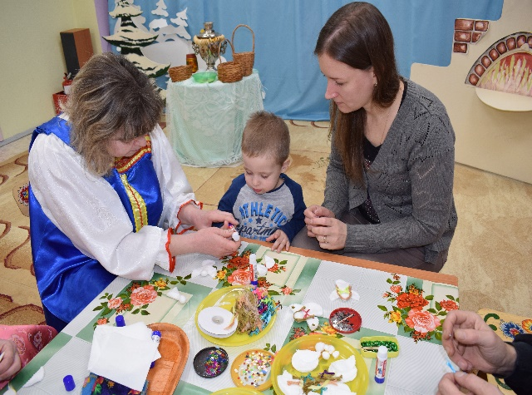

К сожалению, большинство современных методик и программ построено на переписывании, копировании и механическом заучивании. Все это далеко от самостоятельной деятельности, поэтому очень важно, чтобы первые несколько лет жизни у малыша была возможность ежедневно «проживать» все четыре обучающих этапа, это сформирует у него самостоятельное отношение к деятельности. И тогда в будущем он сможет научиться чему угодно.

Детям свойственно всё изучать, наша задача - создать для них такую среду, чтобы обучение было разносторонней игрой. Важно научить ребенка не только знать цвета, но и определять из оттенки, определять вкус, запах, форму и величину, материалы, из которых сделаны предметы, нахождение предметов в пространстве. Слуховые ощущения - немаловажный аспект развития. Учите ребенка определять звуки, подражать им.

***Нам говорит странная пословица, Что дети не живут, а жить готовятся. Но вряд ли в жизни пригодится тот, Кто, жить готовясь, в детстве не живет» С.Я. Маршак***

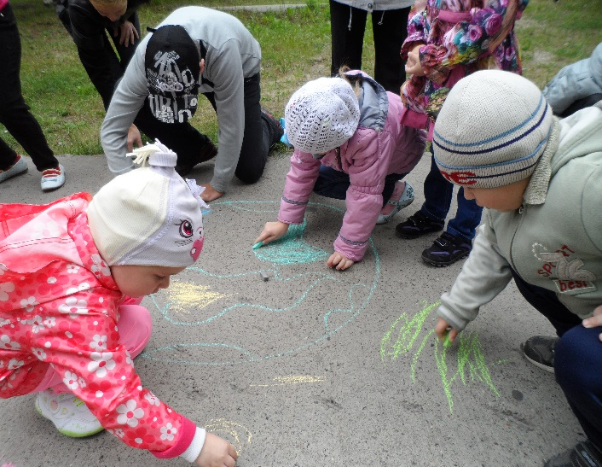

***Приглашаем к сотрудничеству!***

**Комната Монтессори, сенсорная комната, занятия с психологом, педагогом по прикладному искусству (лепка, рисование)**

***Тел.: 8(34668) 3-09-85,***

***8 (34668) 3-77-22***

Официальный сайт [**http://rccvetik.ru/**](http://rccvetik.ru/)

Группа ВКонтакте [**https://vk.com/club96330915**](https://vk.com/club96330915)

Группа ВКонтакте «Социальное обслуживание граждан Югры» [**https://vk.com/socuslugi.ugra**](https://vk.com/socuslugi.ugra)

Группа на Одноклассники **https://ok.ru/nashreabil**

На Bus.gov. [**https://bus.gov.ru/pub/agency/89389**](https://bus.gov.ru/pub/agency/89389)

|  |  |
| --- | --- |
|  | **Департамент социального развития**  **Ханты-Мансийского**  **автономного округа – Югры**  **Бюджетное учреждение Ханты-Мансийского автономного округа – Югры «Радужнинский реабилитационный центр для детей и подростков с ограниченными возможностями»** |

**Раннее развитие:**



**несколько правил, которые помогут избежать ошибок**

**г. Радужный**  